

ORKO (ORMAN YANGIN ERKEN TESPİTİ VE KORUMA SİSTEMİ)

Hazırlayan(lar)
Sıla halat 032211054
Sude cansın ilgin 032211088
Yiğit aydın 032111040
Şeyma Şentürk 032211641

Danışmanı: Doç. Dr. Figen Ertaş

Lisans programı zorunlu Bitirme Projesi raporudur.

Bursa Uludağ Üniversitesi
Mühendislik Fakültesi
Elektrik-Elektronik Mühendisliği Bölümü

haziran, 2026

Bursa Uludağ Üniversitesi
Mühendislik Fakültesi
Elektrik-Elektronik Mühendisliği Bölümü

“Bursa Uludağ Üniversitesi Elektrik-Elektronik Mühendisliği Bölümü Lisans Programı Bitirme Projesi Rapor Kılavuzunda belirlenen kriterlere uygun olarak hazırladığım bu raporda, başkalarının çalışmalarından yararlandığım yerlerde bilimsel normlara uygun olarak atıfta bulunduğumu ve kaynakçaya eklediğimi, çalışmalarda elde edilen verilerde tahrifat yapmadığımı ve bilimsel etik ilkelerine riayet ettiğimi beyan ederim.”

Öğrenci(lerin)
Adı Soyadı Numarası İmzası
Yiğit Aydin 032111040 

Sıla Halat 032211054

Sude Cansın İlgin 032211088

Şeyma Şentürk 032211641

Jürilerin
Unvan Adı Soyadı İmzası
………………………………………… Danışman ……….. ………………………………………… Üye ………..
………………………………………… Üye ………..

Teşekkür

Bu bölümde çalışmada emeği geçenlere (danışman, aile, arkadaş vs.) ve nasıl katkıda bulunduklarına değinerek en fazla 1 sayfa olacak şekilde teşekkür metni oluşturulur.

ÖNEMLİ NOTLAR

- Bu şablonda siyah renkli bilgiler sabit olup, tüm öğrencilerde aynı şekilde olmalıdır ve kırmızı renkli bilgiler kılavuz amaçlı olup silinmeye/değiştirilmeye tabidir.

- İçindekiler, Şekiller Listesi ve Tablolar Listesi’nin bu kılavuzdaki gibi Başvurular sekmesinde bulunan Otomatik İçindekiler Tablosu ve Resim Yazıları Grubu ile oluşturulması zorunludur.

- Başlıklar, Stiller Grubundan Başlık stili ile oluşturulmuştur. Düz metin yazarken başlık stili ile yazılmamasına dikkat edilmelidir. Aksi halde otomatik içindekiler tablosunda başlık olarak görünür.

- Kenar boşlukları bu şablondaki gibi sol 3,5 cm, sağ 1,5 cm, üst ve alt 2,5 cm olmalıdır. Ana metin (ilk bölümden kaynakçaya kadar) Times New Roman, 12 punto, iki yana yaslı, 1.5 satır aralığı ile oluşturulmalı ve rapor ilk bölüm itibariyle 30-50 sayfa aralığında olmalıdır. (Ör: Bu rapor 24 sayfadır.)

- Yazmaya başlamadan önce ve yazarken sık sık Tümünü Göster’i () aktif/pasif konuma getirerek nerelerde sayfa/bölüm sonu olduğuna dikkat ediniz ve yazarken imleci ona göre konumlandırınız.

- Yapılan değişiklikleri kaybetmemek için dosyanızı belirli aralıklarla kaydediniz.

- Her bir Başlık, Çapraz Başvuru ve Resim Yazısı Ekle’ndiğinde (şekil, denklem, tablo otomatik numaralandırma), CTRL+A ile tüm raporu seçip sağ tıklayarak Alanı Güncelleştir – Tüm Tabloyu Güncelleştir adımlarını uygulayınız ve numaralandırma/sıralama ve listelerin doğru şekilde güncellendiğinden emin olunuz.

- Bu şablon ve raporun son hali .pdf formatında farklı kaydedildiğinde oluşturulan tüm bağlantılar tıklanabilir olmalıdır (Ör: İçindekiler tablosunda Ekler’e tıklandığında Ekler sayfası açılmalıdır.)

- Word’ü etkin kullanarak raporun bu şablondaki gibi oluşturulabilmesi için Eklerde verilen uygulamalarla birlikte şablon üzerinde azami 10 saat çalışma yeterli olacaktır.

- Tüm tablo, şekil ve denklemlere metin içerisinde Çapraz Başvuru ile atıfta bulunularak açıklama yapılmalıdır.

Özet

Teknolojinin her geçen gün gelişmesiyle birlikte erken tespit cihazlarının önemi artmaktadır. Bu proje orman yangınlarından kaynaklanan zararları önlemek ve erken tespit üzerine önemli bir adım olacaktır. Projenin özgün değeri erken yangın tespit donanımlarına sahip bir cihaz tasarlamaktır. Bu projede geliştirilen cihaz; sıcaklık sensörü, CO2 sensörü, CO sensörü, basınç sensörü, GPS ve GSM entegresi ile gerekli değerlendirmelerin yapılıp ilgili kuruluşlara haber verilmesini içermektedir. Cihazlar belirli mesafelerdeki ağaçlara konumlandırılıp bir ağ oluşturulacaktır. Tasarlanan bu yapı İoT bulut sistemleri ile sensörleri birbirlerine bağlayarak veri haberleşmesini sağlayan ve bu verileri uydu üzerinden gerekli mercilere ulaştıran bir sistem tasarımıdır. Böylece yangın henüz gözle görülür hale gelmeden ilk aşamada fark edilebilmesi amaçlanmaktadır. Bu şekilde erken yangın tespit edilmesi hedeflenmektedir.
Doğanın bir parçası olarak yenilenebilir enerji kaynaklarından olan güneş enerjisi ile sistemin enerji sürekliliği sağlanmaktadır. Yenilenebilir enerji kullanılmasının temel amacı sürdürülebilirlik ilkesini benimseyen bu sistemde enerji akışının sürekliliğini sağlamaktır. Bu doğrultuda tasarımımızın gerekli enerji ihtiyacı güneş paneli ile sağlanmıştır. Ortam koşullarına dayanılabilirlik açısından güç kaynağı olarak lityum iyon piller seçilip bu pilleri CN3791 entegresi ve BMS ile en verimli ve düzenli hale getirilmiştir. Fazla ısınma durumu karşısında lityum iyon pilin etrafına ABS (Akrilonitril Bütadien Stiren) malzemesi ile sıcaklığa karşı dayanıklı bir pil koruma ünitesi geliştirilmiştir. Bu sayede cihaz çevresel faktörlere ve yüksek sıcaklıklara karşı daha dayanıklı hale getirilmiştir. Tüm bu ekipmanlar ve güç sistemlerinin birleştirilmesi sonucu ortaya çıkan yapı ilerleyen yıllar doğrultusunda orman yangınlarını olabildiğince erken tespit ederek yangın müdahale ekiplerinin ve araçlarının giremediği noktalardan haber alınması ve ormanda yaşamakta olan canlıların en az şekilde zarar görebilmesi için büyük önem taşımaktadır.

Anahtar Kelimeler:
Orman yangınları, Erken Tespit, Nesnelerin İnterneti (IoT)

Summary

With the continuous advancement of technology, the importance of early detection devices is increasing day by day. This project will be an important step toward preventing damage caused by forest fires and enabling early detection. The originality of the project lies in designing a device equipped with early fire detection hardware.
The device developed in this project includes a temperature sensor, CO₂ sensor, CO sensor, pressure sensor, GPS, and GSM modules to perform the necessary evaluations and notify the relevant authorities. The devices will be positioned on trees at specific distances to form a network structure. This designed structure represents a system that connects sensors to each other through IoT cloud systems, enables data communication, and transmits this data to the relevant authorities via satellite communication. Thus, it is aimed to detect fires at an early stage before they become visible to the human eye. In this way, early fire detection is targeted.
As a part of nature, the continuity of the system's energy is ensured through solar energy, which is one of the renewable energy sources. The main purpose of using renewable energy is to maintain the continuity of energy flow in this system, which adopts the principle of sustainability. In this regard, the required energy demand of our design is supplied by a solar panel. Considering durability against environmental conditions, lithium-ion batteries were selected as the power source, and these batteries were optimized using the CN3791 integrated circuit and a Battery Management System (BMS).
To address excessive heating conditions, a heat-resistant battery protection unit made of ABS (Acrylonitrile Butadiene Styrene) material was developed around the lithium-ion battery. In this way, the device has become more resistant to environmental factors and high temperatures. The structure formed by integrating all these equipment and power systems will play a significant role in detecting forest fires as early as possible in the coming years, enabling communication from locations where firefighting teams and vehicles cannot easily access, and minimizing harm to living organisms in the forest.

Keywords:
Forest Fires, Early Detection, and the Internet of Things (IoT)

İçindekiler

Teşekkür IV
Özet V
Summary V
İçindekiler VI
Şekiller Listesi VII
Semboller Listesi VIII
Kısaltmalar Listesi VIII
1. Bölüm – Genel Giriş 1
1.1. İkinci Seviye Başlık (Ör: Bölgeler) 2
1.1.1. Üçüncü Seviye Başlık (Ör: İç Anadolu Bölgesi) 2
1.1.1.1. Dördüncü Seviye Başlık (Ör: Kırşehir) 2
2. Bölüm – İkinci Bölüm Başlığı 4
2.1. İkinci Seviye Başlık (Ör: Öğretim Planı) 5
2.1.1. Üçüncü Seviye Başlık (Ör: 2. Sınıf Dersleri) 5
2.1.1.1. Dördüncü Seviye Başlık (Ör: Devre Analizi) 5
3. Bölüm – Üçüncü Bölüm Başlığı 7
3.1. İkinci Seviye Başlık 8
3.1.1. Üçüncü Seviye Başlık 8
3.1.1.1. Dördüncü Seviye Başlık 8
4. Bölüm – Dördüncü Bölüm Başlığı 9
4.1. İkinci Seviye Başlık 10
4.1.1. Üçüncü Seviye Başlık 10
4.1.1.1. Dördüncü Seviye Başlık 10
5. Bölüm – Sonuç ve Öneriler 11
5.1. Sonuç 12
5.2. Öneriler 12
5.3. İş – Zaman Çizelgesi 12
Kaynakça 13
Ekler 14
A. Ek-1 Otomatik İçindekiler Tablosu ve Dipnot Ekleme 14
B. Ek-2 Birbirinden Bağımsız Alt/Üst Bilgi ve Sayfa Numarası Oluşturma 16
C. Ek-3 Figür, Tablo, Denklem Yazısı Ekleme ve Otomatik Numaralandırma 18
Özgeçmiş 24

Şekiller Listesi

Şekil 1 AC Motor Kontrol Referans Çerçeveleri 2
Şekil 2 P-Mob Simülasyon Sonuçları 5
Şekil 3 AC Motor Sürücü Sistem Şematiği 6
Şekil 4 AC Motor Sürücü Test Düzeneği 6
Şekil 5 Direkt Stator Akı Vektör Kontrollü Sürücü Şematiği 8

Tablolar Listesi

Tablo 1 Motor ve Güç Elektroniği Özellikleri 3
Tablo 2 Tam Yükte Gerçek ve Sözde MTPA ile Elde Edilen Simülasyon Sonuçları 5
Tablo 3 İş-Zaman Çizelgesi 12

Semboller Listesi

ɳ | Verim ya da etkinlik
P | Güç (Watt)
Φ | Işık akısı
E | Aydınlık düzeyi
ºC | Santigrat derece
ºK | Kelvin derece
Q | Soğutma enerjisi
V | Hacim
c | Özgül ısı
t_{x} | Oda sıcaklığı
J | Joule

Kısaltmalar Listesi

UEA | Uluslararası Enerji Ajansı
AB | Avrupa Birliği
TEDAŞ | Türkiye Elektrik Dağıtım A.Ş.
ANSI | Amerikan Ulusal Standartlar Enstitüsü
DALI | Dijital adreslenebilir aydınlatma arabirimi
NPD | Normalize güç yoğunluğu
LOR | Armatürün verimi ya da ışık verme oranı
THD | Toplam harmonik bozulma
GF | Güç faktörü

Yukarıdaki sembol ve kısaltma listeleri örnektir. Yalnızca raporda geçen sembol ve kısaltmalar bu kısımda eksiksiz bir şekilde belirtilir ve raporda tekrar açıklanmaz.

Bölüm – Genel Giriş

genel giriş

Orman yangınları, doğal ekosistemlerin sürdürülebilirliği, biyolojik çeşitliliğin korunması ve insan yaşamının güvenliği açısından büyük risk oluşturan afetler arasında yer almaktadır. Son yıllarda küresel iklim değişikliği, artan sıcaklık değerleri, uzun süreli kuraklık ve insan kaynaklı faktörler nedeniyle orman yangınlarının sıklığı ve etkisi önemli ölçüde artmıştır. Yangınların kısa sürede geniş alanlara yayılması, müdahale sürecini zorlaştırmakta ve ciddi çevresel, ekonomik ve sosyal kayıplara yol açmaktadır. Bu nedenle yangınların erken aşamada tespit edilmesi ve hızlı bir şekilde ilgili birimlere bildirilmesi, yangınla mücadelede kritik bir rol oynamaktadır.
Günümüzde teknolojik gelişmeler, özellikle sensör teknolojileri, kablosuz haberleşme sistemleri ve Nesnelerin İnterneti (IoT) uygulamaları sayesinde çevresel olayların uzaktan izlenmesi ve anlık olarak değerlendirilmesi mümkün hale gelmiştir. Bu teknolojiler kullanılarak geliştirilen erken uyarı sistemleri, yangın belirtilerini henüz gözle görülür hale gelmeden algılayabilmekte ve müdahale süresini önemli ölçüde azaltabilmektedir. Bu durum, yangınların büyümeden kontrol altına alınmasına katkı sağlamakta ve doğal kaynakların korunmasına destek olmaktadır.
Bu projenin konusu, sensör tabanlı bir erken yangın tespit sistemi tasarlanmasıdır. Tasarlanan sistemde sıcaklık, karbonmonoksit (CO), karbondioksit (CO₂) ve basınç sensörleri kullanılarak ortam koşulları sürekli olarak izlenmekte ve elde edilen veriler analiz edilerek olası yangın durumları belirlenmektedir. Sistem, kablosuz haberleşme teknolojileri aracılığıyla elde edilen verileri merkezi bir birime iletmekte ve gerekli durumlarda ilgili kurumlara hızlı bir şekilde bildirim yapılmasını sağlamaktadır.
Bu konunun seçilmesindeki temel motivasyon, orman yangınlarının neden olduğu can ve mal kayıplarını en aza indirmek, erken müdahale imkânı sağlayan teknolojik bir çözüm geliştirmek ve geniş alanların sürekli olarak izlenmesini mümkün hale getirmektir. Geliştirilen sistemin düşük enerji tüketimi ile çalışması ve güneş enerjisi ile beslenmesi sayesinde uzun süreli ve sürdürülebilir bir kullanım sunması hedeflenmektedir.

Son yıllarda sensör tabanlı yangın tespit sistemleri üzerine çeşitli çalışmalar yapılmış ve bu sistemlerde farklı sensör türleri ile kablosuz haberleşme teknolojileri kullanılmıştır. Bu çalışmalar, yangın belirtilerinin erken aşamada tespit edilmesinin mümkün olduğunu göstermektedir.
Bu proje de benzer teknolojileri bir araya getirerek güvenilir, enerji verimli ve erken uyarı sağlayabilen bir yangın tespit sistemi geliştirmeyi amaçlamaktadır.

ORMAN YANGINLARI VE ÖNEMİ

Orman ekosistemleri hem doğal dengenin korunması hem de atmosferdeki karbon döngüsünün sürdürülebilirliği açısından kritik bir role sahiptir. Ancak bu hassas yapı, özellikle son yıllarda artan çevresel baskılar ve iklim değişikliğinin etkisiyle yangınlara karşı daha savunmasız hale gelmiştir. Uzayan kurak dönemler, yükselen sıcaklıklar ve insan kaynaklı dikkatsizlikler, orman yangınlarının ortaya çıkma olasılığını önemli ölçüde artırmaktadır.

Orman yangınları meydana geldiğinde, kısa süre içerisinde geniş alanlara yayılabilmekte ve kontrol altına alınması giderek zorlaşmaktadır. Bu durum yalnızca bitki örtüsünün tahrip olmasına değil, aynı zamanda yaban hayatının yok olmasına, toprak verimliliğinin azalmasına ve atmosfere yoğun miktarda zararlı gaz salınımına neden olmaktadır. Ayrıca yangınların gecikmeli şekilde fark edilmesi, müdahale süresini uzatarak oluşan zararın boyutunu daha da büyütmektedir.

PROJENİN KONUSU VE AMACI

Bu proje, ormanlık alanlarda meydana gelebilecek yangın risklerini erken aşamada belirleyebilen, sensör tabanlı ve kablosuz haberleşme destekli bir izleme sisteminin geliştirilmesini konu almaktadır. Sistem, belirli noktalara yerleştirilen sensör düğümleri aracılığıyla çevresel parametreleri sürekli olarak ölçerek olası yangın belirtilerini analiz etmektedir.
Sistemde sıcaklık, karbonmonoksit (CO), karbondioksit (CO₂) ve basınç sensörlerinden elde edilen veriler kullanılmaktadır. Bu veriler, LoRa haberleşme teknolojisi ile merkezi bir birime iletilmekte ve burada değerlendirilerek yangın risk durumu tespit edilmektedir. Risk oluşması halinde, GSM modülü aracılığıyla ilgili kurumlara otomatik bilgilendirme yapılmaktadır.
Projenin temel amacı, orman yangınlarının büyümeden önce tespit edilmesini sağlayacak, düşük güç tüketimli ve uzun süre çalışabilen bir erken uyarı sistemi oluşturmaktır.
Ayrıca sistemin güneş enerjisi ile desteklenmesi sayesinde enerji bağımsız çalışabilmesi ve uzak bölgelerde etkin şekilde kullanılabilmesi hedeflenmektedir.

1.1.3 PROJENİN MOTİVASYONU VE ÖNEMİ

Projenin temel motivasyonu, özellikle son yıllarda iklim değişikliği ve küresel ısınmanın etkisiyle artış gösteren orman yangınlarının, ekolojik ve ekonomik sistemler üzerinde yarattığı geri dönülemez tahribatları en aza indirmektir. Mevcut yangın izleme yaklaşımlarında yaygın olarak kullanılan uydu görüntüsü tabanlı tarama yöntemleri; görüntü elde etme süresinin uzun olması, küçük çaplı yangınların tespitinde yetersiz kalması ve yüksek maliyet gerektirmesi gibi ciddi kısıtlamalara sahiptir. Bu durum, yangınlara ilk müdahale süresini uzatarak felaketin büyümesine neden olmaktadır.
"Orman Yangın Tespiti ve Koruma Sistemi (ORKO)" projesi, bu kısıtlamaları aşmak amacıyla, düşük maliyetli ve yüksek hassasiyetli sensör ağlarını kullanarak yangının henüz ilk aşamasında (gözle görülür hale gelmeden önce) tespit edilmesini hedeflemektedir. Sistemin güneş enerjisiyle kendi enerjisini üretebilmesi, enerji sürekliliğini sağlayarak orman gibi erişimi zor alanlarda sürdürülebilir bir izleme imkanı sunmaktadır. Ayrıca, cihazların zorlu saha koşullarına ve yüksek sıcaklıklara dayanıklı şekilde tasarlanması, sistemin güvenilirliğini artırmaktadır. Bu çalışma, yerli ve özgün bir donanım geliştirerek orman varlıklarımızın korunmasına teknolojik bir çözüm sunması bakımından büyük önem taşımaktadır.

Bölüm – Algılama, Haberleşme ve Güç Birimlerinin Donanımsal Tasarımı

pcb tabanlı donanım tasarım yaklaşımı
ORKO sisteminin donanım tasarımında, sistemin çalışma yapısına uygun olarak master ve slave olmak üzere iki ayrı PCB kartı tasarlanmıştır. Bu yapıda slave kart, sahadaki sensörlerden çevresel verileri toplamak ve bu verileri LoRa haberleşmesi ile master karta iletmek amacıyla oluşturulmuştur. Master kart ise slave kartlardan gelen verileri alan, değerlendiren ve gerekli durumlarda GSM haberleşmesi üzerinden uyarı gönderen ana birim olarak düşünülmüştür.
PCB tasarım sürecinde temel amaç, sistemde yer alan sensör, mikrodenetleyici, haberleşme ve güç birimlerinin kart üzerinde düzenli ve çalışabilir bir yapıda bir araya getirilmesidir. Bu nedenle tasarım yapılırken yalnızca devre elemanlarının seçilmesine değil, aynı zamanda bu elemanların kart üzerindeki konumlarına, güç hatlarının nasıl yönlendirileceğine, haberleşme bağlantılarının nasıl yapılacağına ve kartın sahada güvenilir şekilde çalışmasına da dikkat edilmiştir.
Master–slave yapının tercih edilmesindeki en önemli neden, sistemin daha geniş bir alana yayılabilir ve modüler bir haberleşme yapısına sahip olmasını sağlamaktır. Slave kartlar sahadan veri toplarken, master kart bu verileri merkezi olarak toplar ve gerekli durumlarda dış birimlere uyarı iletir. Böylece algılama noktaları ile merkezi kontrol birimi birbirinden ayrılmış ve sistemin farklı noktalardan veri alabilecek şekilde çalışması hedeflenmiştir.
Bu bölümde donanım tasarımı, yalnızca devre elemanlarının bağlanması olarak değil, sistemin çalışma mantığının PCB üzerinde uygulanması olarak ele alınmıştır. Çalışma kapsamında genel PCB tasarım yaklaşımı açıklandıktan sonra, özellikle slave kartın devre yapısı, PCB yerleşimi, güç bağlantıları, sensör birimleri ve haberleşme altyapısı detaylandırılmıştır. Master kart ise sistemin merkezi kontrol ve uyarı birimi olarak değerlendirilmiş olup, ilgili tasarım detayları ayrı bir bölümde ele alınmıştır.

Slave Kartın Şematik ve Fiziksel Tasarım çıktıları

ORKO sistemi kapsamında tasarlanan slave kart, sahadan çevresel verileri toplamak ve bu verileri master karta iletmek amacıyla oluşturulan uç birim kartıdır. Bu kart üzerinde yangın başlangıcına işaret edebilecek çevresel değişimleri algılamak için sensör birimleri, sensörlerden gelen verileri işlemek için mikrodenetleyici, master kart ile haberleşmeyi sağlamak için LoRa haberleşme modülü ve kartın çalışması için gerekli güç bağlantıları bulunmaktadır.
Slave kartın temel görevi, bulunduğu noktadaki sıcaklık, gaz ve diğer çevresel verileri belirli aralıklarla algılamak, bu verileri mikrodenetleyici aracılığıyla işlemek ve LoRa haberleşmesi üzerinden master karta aktarmaktır. Bu nedenle slave kart tasarımında düşük güç tüketimi, güvenilir veri toplama, düzenli bileşen yerleşimi ve haberleşme kararlılığı dikkate alınmıştır.
PCB tasarım sürecinde slave kart, sahada kullanılabilecek kompakt ve uygulanabilir bir yapıda tasarlanmaya çalışılmıştır. Kart üzerinde sensör birimlerinin ölçüm doğruluğunu olumsuz etkilemeyecek şekilde konumlandırılması, güç hatlarının düzenli yönlendirilmesi ve haberleşme modülünün kart üzerindeki yerleşimi tasarımın önemli noktaları arasında yer almaktadır.
Bu bölümde slave karta ait şematik çizim, assembly drawing, 2D PCB görünümü ve 3D kart görüntüleri verilerek kartın hem elektriksel bağlantı yapısı hem de fiziksel yerleşimi açıklanmıştır. Şematik çizim, kart üzerindeki devre elemanlarının birbirleriyle olan bağlantılarını gösterirken; assembly drawing ve 2D/3D görünümler, bileşenlerin kart üzerindeki konumlarını ve kartın genel fiziksel yapısını göstermektedir.

2.1.2 Slave Kartın Üç Boyutlu Tasarım Görünümleri
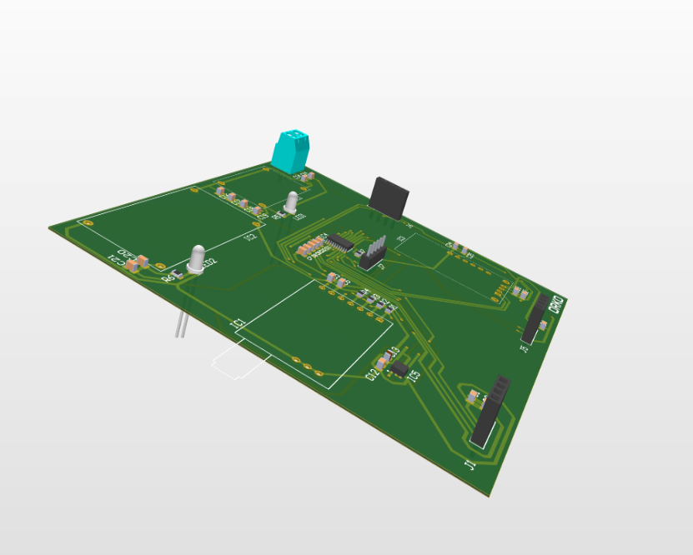
Figure 1 Slave Kartın Ön Yüzü-1

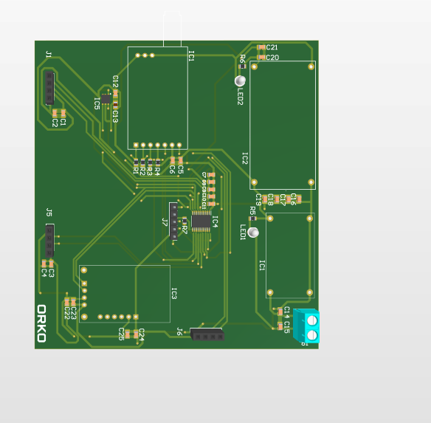
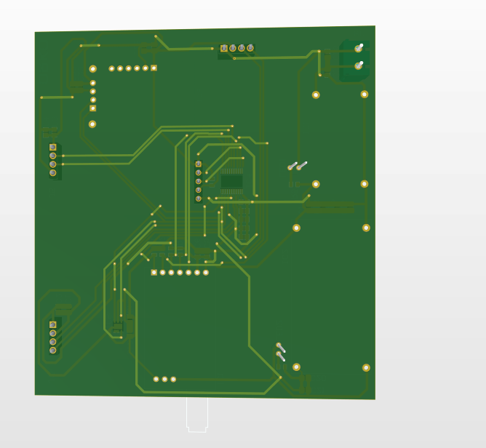
Figure 3 Slave Kartın Ön Yüzü-2

Figure 2 Slave Kartın Arka Yüzü

Yukarıdaki 3D görsellerde, slave karta ait ön ve arka yüzey tasarım çıktıları gösterilmiştir. Bu görseller üzerinden kart üzerindeki bileşen yerleşimi, bağlantı yollarının genel dağılımı ve kartın fiziksel yapısı incelenebilmektedir. Slave kart tasarımında sensör birimleri, mikrodenetleyici ve LoRa haberleşme modülü kart üzerinde görevlerine uygun olacak şekilde konumlandırılmıştır. Böylece hem veri toplama hem de haberleşme sürecinin daha düzenli ve kararlı bir şekilde gerçekleştirilmesi hedeflenmiştir.
PCB çizim sürecinde hatların yönlendirilmesi yapılırken sinyal bütünlüğü, hat uzunlukları, hat genişlikleri ve empedans etkileri dikkate alınmıştır. Özellikle haberleşme hatlarında oluşabilecek parazit, sinyal bozulması ve veri kaybı gibi durumların azaltılması için yollar mümkün olduğunca düzenli ve kontrollü bir şekilde çizilmiştir. Güç hatlarında ise kart üzerindeki akım ihtiyacı göz önünde bulundurularak daha kararlı bir besleme yapısı oluşturulmaya çalışılmıştır.
Kartın ön ve arka yüzeylerinin ayrı ayrı tasarlanması, bağlantı yollarının daha rahat yönlendirilmesini sağlamış ve bileşenlerin kart üzerinde daha düzenli yerleştirilmesine imkân vermiştir. Bu sayede kart üzerindeki yoğunluk azaltılmış, üretilebilirlik ve montaj kolaylığı artırılmıştır. Ayrıca 3D görseller sayesinde kartın üretim sonrası fiziksel görünümü, bileşenlerin konumları ve mekanik yerleşim düzeni daha anlaşılır hale getirilmiştir.
Bu tasarım yaklaşımı sonucunda slave kartın yalnızca elektriksel bağlantıları sağlanan bir devre yapısı değil, aynı zamanda sahada kullanılabilecek kompakt, düzenli ve güvenilir bir donanım birimi olması amaçlanmıştır. Böylece slave kart, ORKO sistemi içerisinde çevresel verilerin algılanması, işlenmesi ve master karta aktarılması.

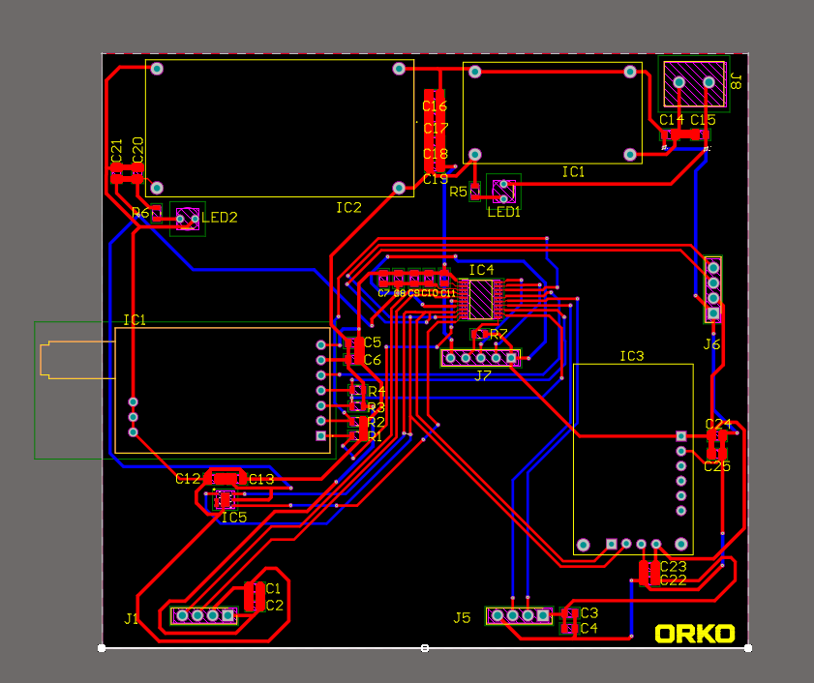
2.1.3 Slave Kartın 2D PCB Katman Görünümleri
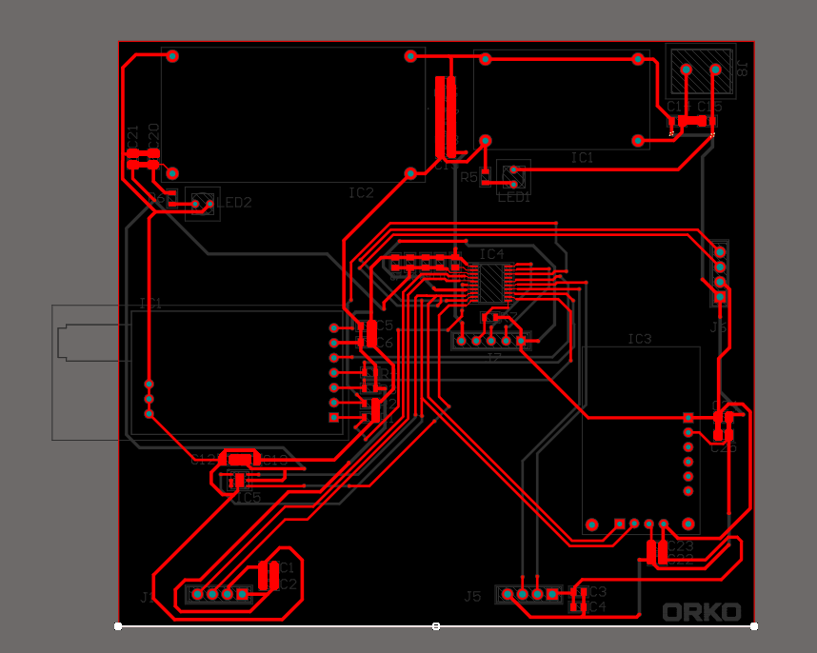

Figure 4 Tüm Katmanların 2D Görüntüsü
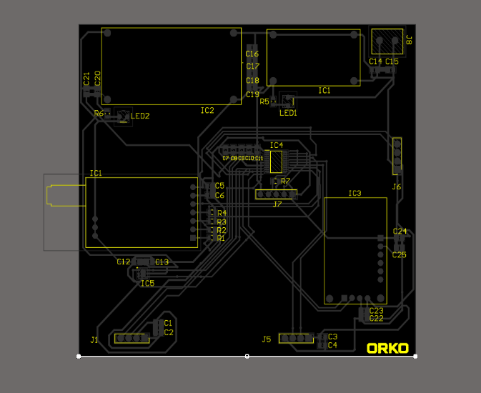
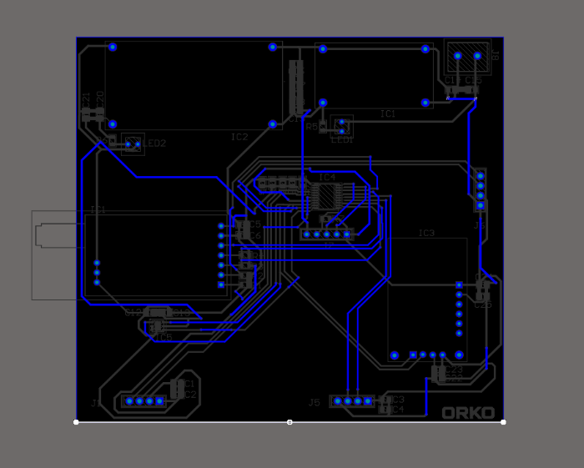
Figure 7 Top Overlay Katmanının 2D Görüntüsü
Figure 5 Top Layer Katmanının 2D Görüntüsü
Figure 6 Bottom Layer Katmanının 2D Görüntüsü

Yukarıdaki 2D PCB görsellerinde slave karta ait katman çıktıları verilmiştir. Top Layer görünümünde kartın üst bakır yüzeyindeki hat yönlendirmeleri, Bottom Layer görünümünde ise alt bakır yüzeydeki bağlantı yolları gösterilmiştir. Bu katmanlar, devre elemanları arasındaki elektriksel bağlantıların PCB üzerinde nasıl oluşturulduğunu göstermektedir.
Top Overlay katmanında ise kart üzerinde yer alan bileşen referansları, yazılar ve yerleşim bilgileri bulunmaktadır. Tüm katmanların birlikte gösterildiği genel PCB görünümü sayesinde kartın üst-alt bağlantı yapısı, bileşen konumları ve hat dağılımı bütün olarak incelenebilmektedir. Bu çıktılar, slave kartın üretime hazırlanması ve tasarımın kontrol edilmesi açısından önemli görsel çıktılar olarak kullanılmıştır.

2.1.3 Slave Kartın Montaj Yerleşim Görünümleri
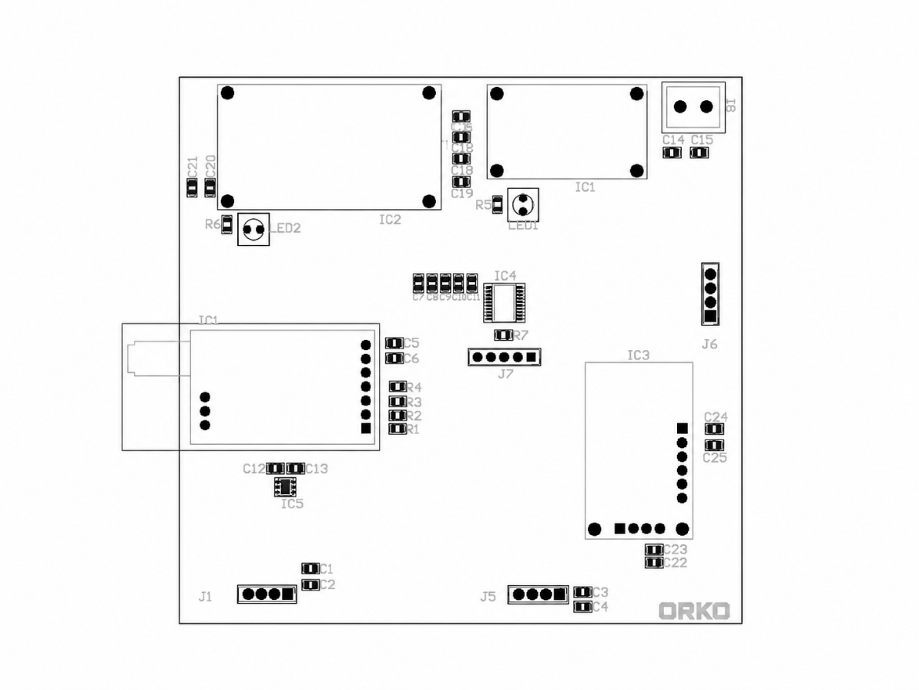

Figure 8 Ön Yüz Assembly Drawing Çıktısı
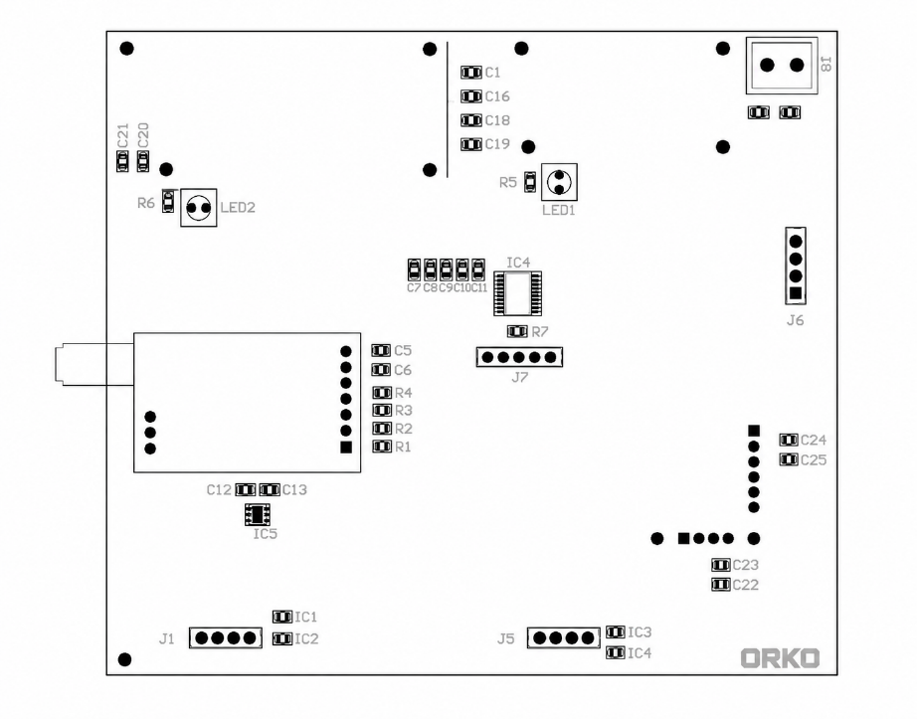
Figure 9 Arka Yüz Assembly Drawing Çıktısı

Assembly drawing çıktıları, slave kartın üretim ve montaj sürecinde kullanılabilecek en önemli tasarım çıktılarından biridir. Bu çıktılar, PCB üzerinde yer alan bileşenlerin hangi konumlara yerleştirileceğini, referans numaralarını ve kart üzerindeki genel montaj düzenini göstermektedir. Böylece tasarlanan devrenin yalnızca elektriksel bağlantıları değil, aynı zamanda fiziksel yerleşimi de daha net şekilde incelenebilmektedir.
Slave karta ait assembly drawing görsellerinde sensör birimleri, mikrodenetleyici, LoRa haberleşme modülü, bağlantı elemanları ve güç birimlerinin kart üzerindeki dağılımı görülmektedir. Bu sayede bileşenlerin birbirleriyle olan konumsal ilişkileri değerlendirilebilmiş ve montaj sırasında elemanların doğru şekilde yerleştirilmesi için gerekli görsel kontrol sağlanmıştır.
Ayrıca assembly drawing çıktıları, PCB üretiminden sonra kartın kontrol edilmesi ve olası yerleşim hatalarının önceden fark edilmesi açısından da önem taşımaktadır. Bu nedenle slave kart tasarımında assembly drawing görselleri, hem montaj sürecini destekleyen hem de tasarımın uygulanabilirliğini değerlendirmeye yardımcı olan teknik çıktılar olarak kullanılmıştır.

Bölüm – HABERLEŞME TASARIMI

sisem akış diyagramı
Sistem akış diyagramı, slave düğümünün enerjilendirilmesinden başlayarak veri toplama, risk değerlendirme ve merkezi birime veri iletimine kadar olan tüm operasyonel süreci tanımlamak amacıyla oluşturulmuştur. Sistem, enerji yönetimi, sensör veri toplama, karar mekanizması ve haberleşme süreçlerini bütünleşik bir yapı içerisinde gerçekleştirmektedir.
Slave düğümü enerjilendirildiğinde işlemci başlatılır ve sistem bileşenleri aktif hale getirilir. Bu aşamada güneş paneli, batarya ve batarya yönetim sistemi (BMS) işlemci tarafından kontrol edilerek sistemin enerji sürekliliği doğrulanır. Enerji kontrolü tamamlandıktan sonra tüm sensörler ve LoRa haberleşme modülü başlatılır ve düşük güç tüketimi sağlamak amacıyla uyku moduna geçirilir.
Sistemde enerji verimliliğini artırmak ve sürekli izleme sağlamak amacıyla CO₂ sensörü nöbetçi sensör olarak tanımlanmıştır. CO₂ sensörü her 2 dakikada bir uyandırılarak ortam ölçümü gerçekleştirir ve çevresel koşulların kritik olup olmadığı kontrol edilir.
CO₂ sensöründen elde edilen ölçüm değeri kritik eşik değerinin altında ise sistem normal çalışma döngüsüne devam eder. Bu durumda tüm sensörler 10 dakikalık periyotlarla uyandırılarak ölçüm yapar, ardından tekrar uyku moduna geçirilir. İşlemci, her ölçüm sonucunda elde edilen verileri kullanarak risk hesaplaması gerçekleştirir. Risk seviyesi kritik değilse merkezi birime herhangi bir bildirim gönderilmez ve sistem normal çalışma döngüsünü sürdürür.
Bu 10 dakikalık ölçüm döngüsü toplam 2 saat boyunca tekrarlanır. İki saatlik sürenin sonunda sistem, bu süre boyunca herhangi bir kritik durum oluşup oluşmadığını değerlendirir. Eğer iki saat boyunca risk seviyesi kritik bir değere ulaşmamışsa, sistem mevcut durumun normal olduğunu merkezi birime bildirir ve veri yönetimi kapsamında hafızada tutulan ilk yedi ölçüm kaydı silinerek yeni veri döngüsüne yer açılır.
İki saatlik izleme süresi içerisinde risk hesaplaması sonucunda kritik bir durum tespit edilmesi halinde ise slave düğümü, sensör çıktıları, GPS konum bilgisi ve sistem durum değerlendirmesi verilerini merkezi birime iletmek üzere haberleşme sürecini başlatır.
CO₂ sensöründen alınan ölçüm değeri doğrudan kritik eşik değerini aşarsa, işlemci tüm sensörleri derhal uyandırır ve kapsamlı ölçüm yapılmasını sağlar.

Sensörlerden elde edilen tüm veriler risk analizine tabi tutulur. Risk seviyesi kritik olarak belirlenirse ilgili tüm ölçüm verileri ve sistem bilgileri merkezi birime gönderilerek alarm süreci başlatılır.
Sistem mimarisinde yalnızca slave düğümleri değil, merkezi ana birim (master node) da benzer izleme ve kontrol süreçlerini gerçekleştirmektedir. Master düğümü, LoRa haberleşmesi aracılığıyla slave düğümlerden gelen verileri sürekli olarak izlemekte ve kendi sistem durumunu da değerlendirmektedir. Ayrıca master birimi içerisinde GSM haberleşme modülü entegre edilmiştir. Bu sayede sistemde slave veya master düğümlerden herhangi birinde kritik bir durum, arıza veya riskli bir senaryo tespit edilmesi halinde, ilgili alarm ve durum bilgileri GSM haberleşmesi üzerinden yetkili birimlere veya kullanıcılara otomatik olarak iletilmektedir.

3.2 LoRa HABERLEŞMESİ

LoRa, uzun menzilli ve düşük güç tüketimli kablosuz iletişim sağlayan bir radyo frekansı haberleşme teknolojisidir. Fiziksel katmanda çalışan bu teknoloji, sensör düğümlerinden elde edilen verileri modüle ederek uzak mesafelere güvenilir bir şekilde iletebilmektedir. LoRa teknolojisinin düşük güç tüketimi, düşük maliyet ve geniş ölçekli dağıtımları destekleyebilme özellikleri sayesinde bu projede haberleşme altyapısı olarak kullanılması uygun görülmüştür.
Proje kapsamında slave düğümleri ile merkezi ana birim (master node) arasındaki veri iletişimi LoRa P2P (peer-to-peer) haberleşme yapısı kullanılarak gerçekleştirilmiştir. Bu yapı sayesinde herhangi bir ağ geçidi veya bulut altyapısına ihtiyaç duyulmadan sensör düğümleri doğrudan master birimi ile haberleşebilmektedir. Böylece sistem, özellikle erişimi zor veya altyapının bulunmadığı saha koşullarında güvenilir veri iletimi sağlayacak şekilde tasarlanmıştır. Bu projede de kullanılan LoRa modülleri, ülkemizde izin verilen frekans aralığı dikkate alınarak 868 MHz çalışma frekansında yapılandırılmıştır.
Sistem içerisinde bir adet master node ve birden fazla slave node bulunacak şekilde merkezi kontrol yapısına sahip bir haberleşme mimarisi oluşturulmuştur. Her slave düğümüne benzersiz bir adres tanımlanmış ve tüm düğümler aynı haberleşme parametrelerini kullanacak şekilde yapılandırılmıştır. Bu yapı sayesinde slave düğümleri yalnızca kendilerine ait adres bilgisi ile master birimine veri gönderebilmekte, böylece veri çakışmaları ve iletişim hataları azaltılmaktadır.

LoRa modüllerinin yapılandırılması sürecinde modül adresleme bilgileri, kanal numarası, veri iletim parametreleri ve çalışma modları yazılım üzerinden ayarlanmış ve bu ayarlar modülün kalıcı hafızasına kaydedilmiştir. Böylece sistem yeniden başlatıldığında tüm düğümler otomatik olarak aynı haberleşme yapılandırması ile çalışmaya devam etmektedir.
Sistem tasarımında her bir node üzerinde birden fazla antene sahip haberleşme bileşenleri bulunmaktadır. Örneğin slave ve master düğümlerinde LoRa haberleşme modülü, GPS modülü ve GSM modülü gibi farklı kablosuz iletişim birimlerine ait antenler yer almaktadır. Bu nedenle anten yerleşimi yapılırken elektromanyetik girişim, sinyal zayıflaması ve antenler arası etkileşim gibi faktörler dikkate alınmıştır.
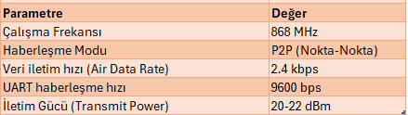
Figure 9

LoRa haberleşmesi için kullanılan antenler 868 MHz çalışma frekansına uygun olarak seçilmiş olup, haberleşme mesafesinin artırılması ve sinyal kalitesinin korunması amacıyla mümkün olduğunca açık alana yerleştirilmiştir. Antenlerin metal yüzeylere çok yakın olmamasına, dik konumda yerleştirilmesine ve diğer antenler ile belirli bir mesafe bırakılmasına dikkat edilmiştir. Ayrıca node içerisindeki antenlerin birbirine çok yakın konumlandırılmaması sağlanarak elektromanyetik girişim riski azaltılmış ve haberleşme kararlılığı artırılmıştır.
Normal çalışma koşullarında slave düğümleri sensör verilerini belirlenen zaman aralıklarında toplamakta ve yalnızca risk hesaplaması sonucunda kritik bir durum oluştuğunda veya belirlenen raporlama süresi dolduğunda veri paketini LoRa modülü aracılığıyla master birimine göndermektedir. Veri iletimi tamamlandıktan sonra modül tekrar düşük güç moduna geçirilerek sistemin enerji tüketimi azaltılmaktadır.
Slave düğümler tarafından gönderilen veri paketi içerisinde sensör ölçüm değerleri, risk değerlendirme sonucu, GPS konum bilgisi ve sistem durum bilgisi yer almaktadır.

Master düğümü bu verileri alarak sistemin genel durumunu değerlendirmekte ve kritik bir durum tespit edilmesi halinde GSM haberleşme modülü üzerinden ilgili birimlere bildirim göndermektedir.
Bu yapı sayesinde sistem, düşük enerji tüketimi ile uzun mesafeli ve güvenilir veri iletimi sağlayabilmekte olup, özellikle saha koşullarında kesintisiz haberleşme gerçekleştirecek şekilde tasarlanmıştır.

3.3 KRİTİK DEĞER VE ALARM MEKANİZMALARI

Sistem içerisinde kritik değer ve alarm mekanizması, sensörlerden elde edilen verilerin çok parametreli bir karar algoritması kullanılarak değerlendirilmesi esasına dayanmaktadır. Bu amaçla, farklı sensör verilerinin yangın oluşumuna olan etkileri dikkate alınarak “Ağırlıklı Çoklu Parametre Karar Algoritması” geliştirilmiştir. Bu algoritma sayesinde sistem, yalnızca tek bir sensör değerine bağlı kalmadan birden fazla çevresel değişkeni birlikte analiz ederek daha güvenilir bir yangın tespiti gerçekleştirmektedir.
Yangın durumunda tüm parametreler aynı öneme sahip değildir. Örneğin sıcaklık ve karbon monoksit (CO) artışı yangınla doğrudan ilişkiliyken, nem veya basınç değişimleri dolaylı göstergeler olabilir. Bu nedenle her parametreye önem derecesine göre ağırlık katsayısı atanmış ve toplam bir risk skoru hesaplanmıştır. Bu risk değeri sistemde Fire Score (Yangın Skoru) olarak adlandırılmıştır.
Fire Score değeri aşağıdaki eşitlik kullanılarak hesaplanmaktadır:
$$Fire Score=0.25NT +0.25NCO2 +0.25NCO +0.15NP +0.10NH$$
Ağırlık katsayılarının toplamı 1 olacak şekilde belirlenmiştir. Böylece hesaplanan Fire Score değeri 0 ile 1 arasında normalize edilmiş bir risk değeri olarak elde edilmektedir.

3.3.1 STANDART SAPMA VE NORMALİZASYON SÜRECİ

Sensör verilerinde oluşabilecek ani gürültü veya ölçüm hatalarının etkisini azaltmak amacıyla her sensör için son ölçülen değerler kullanılarak bir ortalama değer hesaplanmaktadır. Bu işlem sistemde veri stabilitesini artırmak ve yanlış alarm riskini azaltmak amacıyla uygulanmaktadır.
Her sensör için son 5 ölçüm değeri alınarak ortalama değer aşağıdaki şekilde hesaplanmaktadır:
Son 5 ölçümün ortalaması:
$$NAVG =[ (Ns-1) +(Ns-2) +(Ns-3) +(Ns-4 )+(Ns-5)]/5$$

3.3.2 PARAMETRE NORMALİZASYON İŞLEMİ

Sensörlerden elde edilen değerlerin farklı birimlerde olması nedeniyle bu değerler önce normalize edilerek 0 ile 1 arasında bir ölçeğe dönüştürülmektedir. Normalizasyon işlemi parametrenin yangınla doğru veya ters orantılı olmasına göre farklı şekilde uygulanmaktadır. Bu yöntem sayesinde tüm parametreler aynı ölçek üzerinde karşılaştırılabilir hale getirilmektedir.

3.3.3 YANGINLA DOĞRU ORANTILI PARAMETRELER

Aşağıdaki parametreler yangın oluşumu ile birlikte artış göstermektedir:
- Sıcaklık
- CO₂
- CO
Bu parametreler için normalizasyon işlemi aşağıdaki şekilde yapılmaktadır:

$$Nx =(Ncritical -NAVG)/( Ncurrent -NAVG)$$

3.3.4 YANGINLA TERS ORANTILI PARAMETRELER

Bazı parametreler yangın durumunda azalma eğilimi gösterebilir. Örneğin:
- Nem
- Basınç
Bu parametreler için normalizasyon işlemi aşağıdaki şekilde uygulanmaktadır:

$$Nx =(NAVG -Ncritical)/( NAVG -Ncurrent)$$

3.3.5 ALARM KARAR KOŞULU

Sistem, yalnızca Fire Score değerine bakarak doğrudan yangın kararı vermemektedir. Yanlış alarm riskini azaltmak amacıyla birden fazla koşul birlikte değerlendirilmektedir. Alarm mekanizmasının çalışması için aşağıdaki mantıksal koşul sağlanmalıdır:
$$[Fire Score > 0.6] VE [Sıcaklığın kritik seviyeye ulaşması] VE$$
$$[CO₂ veya CO değerlerinden en az birinin kritik seviyeye ulaşması]$$
Bu koşullar sağlandığında sistem yangın durumunu doğrulamış kabul eder ve alarm süreci başlatılır.

3.3.6 SENSÖR EŞİK DEĞERLERİ

Sistem içerisinde kullanılan sensör parametreleri için normal çalışma aralıkları ve yangın durumuna karşılık gelen kritik değerler aşağıdaki tabloda verilmiştir.

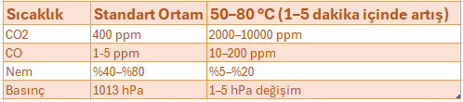

3.3.7 Alarm oluştuğunda gerçekleştirilen işlemler

Tüm bu işlemler SLAVE’de gerçekleşmişse:
- Sensör verileri mikrodenetleyici tarafından analiz edilir
- Fire Score değeri hesaplanır
- Alarm koşulları kontrol edilir
- Slave node alarm bilgisini LoRa modülü üzerinden master node'a gönderir
- Master node gelen alarm verisini doğrular
- GSM modülü üzerinden yetkili birimlere uyarı mesajı gönderilir
- Sistem alarm durumunu kayıt altına alır

Tüm bu işlemler MASTER’ da gerçekleşmişse:
- Sensör verileri mikrodenetleyici tarafından analiz edilir
- Fire Score değeri hesaplanır
- Alarm koşulları kontrol edilir ve alarm verisi doğrulanır
- GSM modülü üzerinden yetkili birimlere uyarı mesajı gönderilir
- Sistem alarm durumunu kayıt altına alır

Bölüm – gÜÇ

GÜNEŞ PANELİ

Projenin amacı için kullanılan sensörleri ve aynı şekilde lityum iyon pillerin şarj ve deşarj olabilmesi için bir kaynağa ihtiyaç bulunmaktadır. Bu ihtiyacın doğaya zarar vermeden ve yenilenebilir şekilde olması için tercih edilen kaynak güneş panelidir.

Güneş paneli (fotovoltaik panel), üzerindeki güneş hücreleri sayesinde güneş ışığını doğrudan elektriğe dönüştüren bir sistemdir ve bu hücreler genellikle silikon malzemeden yapılır. Işık geldiğinde elektronları hareket ettirerek doğru akım (DC) üretir. Güneş panelleri genelde tek başına değil bir sistemin parçası olarak kullanılır. Bataryalar ile kullanılması tasarlanan sistem bütünü için elektrik üretip bunu depolayabilme imkanı sunuyor. Tasarımda kullanılan panelin güneş ışığı sayesinde elde ettiği elektrik ile sistemde bulunan bataryanın sürekliliğini sağlayarak diğer devre elemanlarının enerji ihtiyacını karşılamış olacaktır.

Tasarlanmış olan sistemin her bir hücresinin çalışabilmesi için güç hesapları yapıldığında gerekli gücü karşılayabilecek büyüklükte güneş paneli seçilmiştir. Panelin sistem bütününe yerleştirilme konusunda uygun açı ve doğrultu önemli bir yer tutmaktadır. Güneş enerjisinden en iyi şekilde verim alınabilmesi için Güney yönü 30–40° eğim açısında yerleştirilmiştir. Bu sayede sistemimizin güneş ışığı olduğu saat dilimleri içinde depolayabileceği enerjiyi en yüksek miktara çekip güneş ışığının olmadığı durumlarda sistemin enerji ihtiyacının karşılanması beklenmektedir. Güneş paneli sayesinde elde edilen enerjinin asıl odak noktası olan lityum iyon pili bir döngü içinde şarj – deşarj edilebilmesi durumu, panelin sistemde kullanılmış olunan CN3791 entegresine ve BMS ile birlikte en verimli hale getirilmiştir.

4.2 LİTYUM İYON PİL

Bu projede Li-ion piller kullanılacaktır. Lityum iyon piller, diğer kimyasal bileşenlerle üretilen batarya türlerine kıyasla çok daha hafif olup, bunun temel sebebi yüksek enerji yoğunluğuna sahip olmalarıdır. Bu sayede küçük, kompakt ve taşınabilir bir yapı sunarlar. Ayrıca lityum iyon pillerde hafıza etkisi bulunmadığından, şarj edilmeden önce tamamen boşalmalarının beklenmesine gerek yoktur; aynı şekilde şarjın yarıda kesilmesi de pil performansını olumsuz etkilemez.
Bununla birlikte, lityum iyon piller yüksek sıcaklık veya doğrudan güneş ışığına maruz kaldıklarında tutuşma ya da patlama riski taşıyabilmektedir. Bu nedenle projede, pillerin sıcaklık, nem ve diğer fiziksel etkenlerden korunması amacıyla ABS (Akrilonitril Bütadien Stiren) malzemeden tasarlanmış bir pil koruma ünitesi kullanılmaktadır. ABS, elektriksel olarak iyi bir yalıtkan olup yaklaşık 80–100 °C sıcaklığa kadar dayanım gösterebilmektedir. Bu durum sistemin güvenliği, verimi ve uzun ömürlü çalışması açısından önemli bir avantaj sağlamaktadır.
Batarya yapısı incelendiğinde, lityum-iyon (Li-ion) polimer hücrelerin hassas elektrokimyasal yapıları nedeniyle zorlanma durumlarında, özellikle aşırı şarj gibi koşullarda yanma riski taşıdığı ve bu süreçlerde dikkatle izlenmesi gerektiği görülmektedir. Buna rağmen, bu hücreler birçok önemli avantaja sahiptir. Hücre gerilimleri, lityum iyonunun yüksek negatif potansiyeli sayesinde diğer şarj edilebilir batarya türlerine kıyasla daha yüksektir (yaklaşık 3,7 V). Ayrıca yüksek özgül enerji değerleri sayesinde aynı enerji miktarı için daha hafif ve kompakt bir yapı sunmaları önemli bir üstünlüktür.
Li-ion hücrelerin elektrot yapıları, diğer ikincil bataryalara kıyasla daha gözenekli ve kafes formunda olup, lityum iyonlarının hareketi sırasında büyük yapısal zorlanmalara maruz kalmaz. Bu özellik, şarj transferinin daha verimli gerçekleşmesini sağlayarak hem şarj verimini artırmakta hem de şarj süresinin kısalmasına katkıda bulunmaktadır.

4.3 BMS (BATTERY MANAGMENT SYSTEM)

Bataryanın güvenliğini sağlamak amacıyla sistemde bir Batarya Yönetim Sistemi (BMS) kullanılmaktadır. BMS, bataryayı aşırı şarj, aşırı deşarj, kısa devre ve yüksek sıcaklık gibi olumsuz durumlara karşı koruyan bir elektronik devre birimidir. Bu sistem, -40 °C ile +85 °C arasındaki sıcaklık aralığında hücrelerin şarj durumunu, gerilimini ve deşarj akımını sürekli olarak izleyerek gerekli durumlarda akım devresinin açılıp kapanmasını denetlemektedir.
Tipik bir lityum pil koruma devresi; kontrol kartı, dirençler, kapasitörler, MOSFET anahtarları ve çeşitli yardımcı devre elemanlarından oluşmaktadır. Kontrol devresi, normal çalışma koşullarında MOSFET’leri yöneterek enerji akışını düzenler. Hücre gerilimi veya akımı belirlenen güvenli sınırların dışına çıktığında ise MOSFET’leri kapatarak sistemi koruma altına alır ve batarya paketinin zarar görmesini engeller.
BMS yapısı içerisinde sıcaklık sensörlerinin yanı sıra voltaj, akım, kapasite ve bazı uygulamalarda basınç sensörleri de yer almaktadır. Sıcaklık ölçümü genellikle dahili voltaj referansı ile çalışan termistörler aracılığıyla gerçekleştirilir. Bu yöntem, ölçüm hatalarını azaltarak sistemin genel güvenilirliğini artırır. Bu sensörler sayesinde bataryanın şarj ve deşarj süreçleri güvenli sınırlar içerisinde kontrol altında tutulur.
Batarya sistemlerinde, pillerin sürekli çalışması ve akım dalgalanmaları yangın veya patlama gibi riskler doğurabileceğinden, BMS bu süreçleri analiz ederek sıcaklık ve elektriksel değerleri izler; gerektiğinde pilin şarj edilmesini veya boşaltılmasını kontrol eder. Böylece sistem hem güvenli hem de kararlı bir şekilde çalışır.
Öte yandan, güneş panellerinden elde edilen elektrik enerjisi; güneş açısının değişmesi, bulutlanma, ortam sıcaklığı ve yüzeydeki kirlenme gibi birçok faktöre bağlı olarak gün içerisinde sürekli değişkenlik göstermektedir. Bu nedenle üretilen enerjinin doğrudan kullanılması verimsizdir ve düzenlenmesi gerekmektedir. Bu noktada MPPT (Maximum Power Point Tracking) özellikli cihazlar devreye girer. MPPT’li sistemler, anlık olarak üretilen gücün maksimum olduğu noktayı belirleyerek enerjiyi en verimli şekilde yüke veya bataryaya aktarır.
Bu cihazlar, güneş panelinin çıkış gücü ile bataryanın ihtiyaç duyduğu gücü karşılaştırarak, bataryanın verimli bir şekilde şarj edilebilmesi için gerekli akımı sağlayacak en uygun voltaj değerini ayarlar. Böylece enerji üretimindeki dalgalanmaların ve düşük gerilim ya da akım değerlerinin oluşturabileceği sorunlar minimize edilerek sistemin genel verimi artırılmış olur.

4.4 ŞARJ DEVRESİ (CN3791)

Li-iyon pillerin güvenli ve verimli bir şekilde şarj edilebilmesi amacıyla sistemde CN3791 şarj koruma entegresi tercih edilmiştir. CN3791, tek hücreli (1S) Li-iyon piller için tasarlanmış yüksek verimli bir anahtarlamalı şarj denetleyicisidir. Bu entegrenin tercih edilmesindeki en önemli etkenlerden biri, bünyesinde MPPT (Maksimum Güç Noktası Takibi) algoritmasını barındırmasıdır. Projenin kullanım senaryosu gereği güneş panellerinin ormanlık alanlarda konumlandırılması planlandığından, güneş ışınımı süreklilik göstermeyebilir. CN3791’in MPPT özelliği sayesinde mevcut güneş enerjisi en verimli şekilde değerlendirilerek batarya şarjı optimize edilmektedir.

Bataryanın sağlıklı performans göstermesi ve uzun ömürlü olması açısından şarj süreci kritik bir parametredir. Şarj yöntemleri, uygulanan akım ve gerilim profillerine göre sınıflandırılmakta olup, seçilen yöntem bataryanın çalışma sıcaklığını, çevrim ömrünü ve genel güvenliğini doğrudan etkilemektedir. Li-iyon elektrokimyasal yapılar için literatürde en yaygın ve önerilen yöntem Sabit Akım – Sabit Gerilim (CC–CV) şarj yöntemidir.
Deşarj süreçlerinde ise Li-iyon polimer hücreler için kritik alt gerilim seviyesi $Vbat=Vmin=2,7 VV_\{bat\} = V_\{min\} = 2\{,\}7 \backslash , \backslash text\{V\}Vbat =Vmin =2,7V$ olarak belirlenmiştir. Bu gerilim seviyesinin altına inilmesi, hücre yapısında geri döndürülemez bozulmalara ve kalıcı değişimlere yol açabilmektedir. Bu durum, pilin sıcaklığa ve aşırı şarja karşı dayanımını azaltarak güvenlik risklerini artırmaktadır. Yapılan çalışmalar, hücre geriliminin 2,0 V ile 0,5 V aralığına kadar düşmesi halinde %25’e varan kalıcı kapasite kayıplarının oluşabileceğini göstermektedir.
Tüm bu nedenlerle, sistemde hem güvenlik hem de verimlilik açısından CN3791 tabanlı şarj yönetimi tercih edilmiştir. Bu sayede değişken çevresel koşullar altında dahi güneş panelinden elde edilen enerji en uygun noktada kullanılarak bataryanın güvenli, kararlı ve verimli bir şekilde şarj edilmesi sağlanmaktadır.

Bölüm – Sonuç ve Öneriler

Proje kapsamında, güneş enerjisi ile kendi enerjisini üretebilen ve kullanılan sensör ile donanımlar sayesinde yaklaşık 3 km’lik bir alanı tarayabilen cihazlar tasarlanmıştır. Geliştirilen her bir cihaz, hem kendi aralarında hem de IoT üzerinden haberleşme yeteneğine sahiptir. Teknik ve çevresel tüm olgular göz önünde bulundurularak, güvenilir ve hızlı bir erken tespit sistemi oluşturulmuştur. Son yıllarda bu alanda çeşitli çalışmalar yapılmasına rağmen, uygulamaya geçirilmiş proje sayısının sınırlı olduğu görülmektedir. Yangınların önlenmesine yönelik mevcut yaklaşımlarda genellikle uydu görüntülerine dayalı piksel tabanlı tarama yöntemleri tercih edilmektedir. Ancak bu yöntemler; görüntü elde etme süresinin uzun olması, yeterli alanın etkin şekilde taranamaması, küçük çaplı yangınların tespitinde yetersiz kalması ve yüksek maliyet gerektirmesi gibi nedenlerle sınırlı çözümler sunmaktadır. Bu proje, özellikle ülkemizde son yıllarda büyük felaketlere yol açan orman yangınlarının erken aşamada tespit edilmesini sağlayarak, oluşabilecek çevresel, ekolojik ve ekonomik zararların en aza indirilmesini amaçlamaktadır. Bu doğrultuda proje; mekanik tasarım, elektronik donanım, güç optimizasyonu ve mobil yazılım tasarımı olmak üzere dört ana başlık altında ele alınmış ve bütüncül bir sistem yaklaşımı benimsenmiştir. Sistemin uzun süreli ve güvenilir şekilde çalışmasını sağlamak amacıyla çeşitli teknik önlemler alınmıştır. Bataryanın yüksek sıcaklıklara karşı dayanımının yetersiz olması ve arıza oluşturma riski, bataryanın sıcaklığa dayanıklı ABS malzeme ile kaplı bir koruyucu muhafaza içine alınmasıyla azaltılmıştır. Yıldırım ve ani gerilim yükselmelerinin sisteme verebileceği zararları önlemek için surge arrester ve switching spark gap elemanları kullanılmıştır. PCB’nin aşırı ısınmasını engellemek amacıyla, ısı üretimi yüksek bileşenler kart üzerinde ayrı konumlandırılmış ve bu doğrultuda koruyucu bir kılıf tasarlanmıştır. Ayrıca dış iskeletin darbelere maruz kalma ihtimaline karşı, ısıya ve darbelere dayanıklı kompozit malzemeden bir yapı tercih edilmiştir. Prototip geliştirme sürecinde karşılaşılabilecek teknik problemlerin önüne geçebilmek için simülasyon çıktıları yeniden değerlendirilmiş ve gerekli görülmesi durumunda farklı simülasyon yazılımlarının kullanılması planlanmıştır. Proje kapsamında elde edilecek bilimsel çıktılar doğrultusunda, “Orman Yangın Tespiti ve Koruma Sistemi (ORKO)” başlıklı bir bitirme tezinin hazırlanması planlanmaktadır.

Sonuç

Bu çalışma kapsamında geliştirilen güneş enerjisi destekli ve IoT tabanlı orman yangını erken tespit sistemi, belirlenen tasarım kriterleri doğrultusunda etkili ve uygulanabilir bir çözüm sunduğunu göstermektedir. Yaklaşık 3 km kapsama alanına sahip cihazlar sayesinde geniş bölgelerin sürekli izlenebilmesi mümkün hale gelmiş, cihazlar arası ve internet üzerinden sağlanan haberleşme ile sistemin hızlı ve koordineli çalışması desteklenmiştir.
Geleneksel uydu tabanlı yangın tespit yöntemleri ile tercih edildiğinde, elde edilen sistemin daha düşük maliyetli, daha hızlı tepki verebilen ve özellikle küçük ölçekli yangınları erken aşamada algılayabilen bir yapıya sahip olduğu görülmektedir. Bu durum, sistemin erken müdahale süreçlerine katkı sağlayabileceğini ortaya koymaktadır.
Ayrıca, sistemin güvenilirliğini artırmaya yönelik alınan teknik önlemler (ısıya dayanıklı muhafaza yıldırım koruma elemanları, PCB yerleşim optimizasyonu ve dayanıklı dış yapı tasarımı) cihazların zorlu çevre koşullarında uzun süre stabil şekilde çalışabileceğini göstermektedir. Güneş enerjisi ile beslenen yapı sayesinde enerji bağımsızlığı sağlanmış ve sistemin sürdürülebilirliği artırılmıştır.Sonuç olarak, “Orman Yangın Tespiti ve Koruma Sistemi (ORKO)” projesi; teknik açıdan yeterli, çevresel açıdan faydalı ve geliştirilmeye açık bir sistem olarak değerlendirilmiştir. İlerleyen aşamalarda gerçek saha testleri ile performansının doğrulanması ve sistemin daha geniş alanlara entegre edilmesiyle, orman yangınlarının neden olduğu zararların azaltılmasına önemli katkılar sağlayacağı öngörülmektedir.

Öneriler

Projenin varsa hatalı veya eksik yanlarından bahsedilir ve ne tür çalışmalarla daha da geliştirilebileceği hakkında önerilerde bulunulur. Tipik olarak yarım sayfa ile bir sayfa arasındadır.

İş – Zaman Çizelgesi

Projenin aşamaları ve bu aşamaların her birisi için gereken süre belirlenerek aşağıdaki örneğe benzer bir şekilde iş paketi-zaman planı hazırlanmalıdır.

Tablo 3 İş-Zaman Çizelgesi
İŞ PAKETİ TANIMI | AYLAR
 | Ekim | Kasım | Aralık | Ocak | Mart | Nisan | Mayıs | Haziran
Proje Hazırlık*
Malzeme temini
Üretim ve montaj süreçleri
İyileştirme çalışmaları
Test süreçleri
*Proje Hazırlık dersinin güz döneminde alındığı göz önünde bulundurulmuştur.

Not: MT-I, MT-II ve PH derslerinde kavramsal tasarımın tamamlanması ve BP’de projenin gerçeklenmesi ve sunulması hedeflenmektedir.

Kaynakça

[1] Udd, E., Schulz, W. L., Seim, J. M., Haugse, E. D., Trego, A., Johnson, P. E., ... & Makino, A. (2000, June). Multidimensional strain field measurements using fiber optic grating sensors. In Smart Structures and Materials 2000: Sensory Phenomena and Measurement Instrumentation for Smart Structures and Materials (Vol. 3986, pp. 254-262). SPIE.
[2] M. Koc, T. Sun, and J. Wang, "Performance improvement of direct torque controlled interior mounted permanent magnet drives by employing a linear combination of current and voltage based flux observers," IET Power Electronics, vol. 9, pp. 2052-2059, 2016.

Ekler

Ek-1 Otomatik İçindekiler Tablosu ve Dipnot Ekleme

Proje çalışmasında önemi olan ancak ana gövdede sunması uygun olmayan uzun kodlar, prosedürler, akış grafikleri vs. rapor sonuna ekler kısmına bu örneklerdeki gibi eklenir ve rapor içinde ek numarası ile açıklaması yapılarak atıfta bulunulur. Raporda ekler yoksa bu kısım kaldırılır.

- Yeni bir Word dosyası açınız ve sayfa boyutunu A5 olarak seçiniz.

- İlk 2 sayfasını açıklamaları okuduktan sonra aşağıdaki şekilde oluşturunuz.

BAŞLIKLAR:
Giriş Sekmesi – Stiller Grubundan Başlık 1, Başlık 2 ve Başlık 3 olacak şekilde seçtiğinizden emin olunuz. Başlık 1 ve 2’nin sağındaki dipnotlar için ÜST SİMGE KULLANMAYINIZ!
DİPNOTLAR:
Dipnotları Başvurular sekmesinden Dipnot Ekle ile oluşturunuz. İmleci Başlık 1 ve Başlık 2’nin sağına konumlandırarak dipnot ekleyiniz. ÜST SİMGE KULLANMAYINIZ!

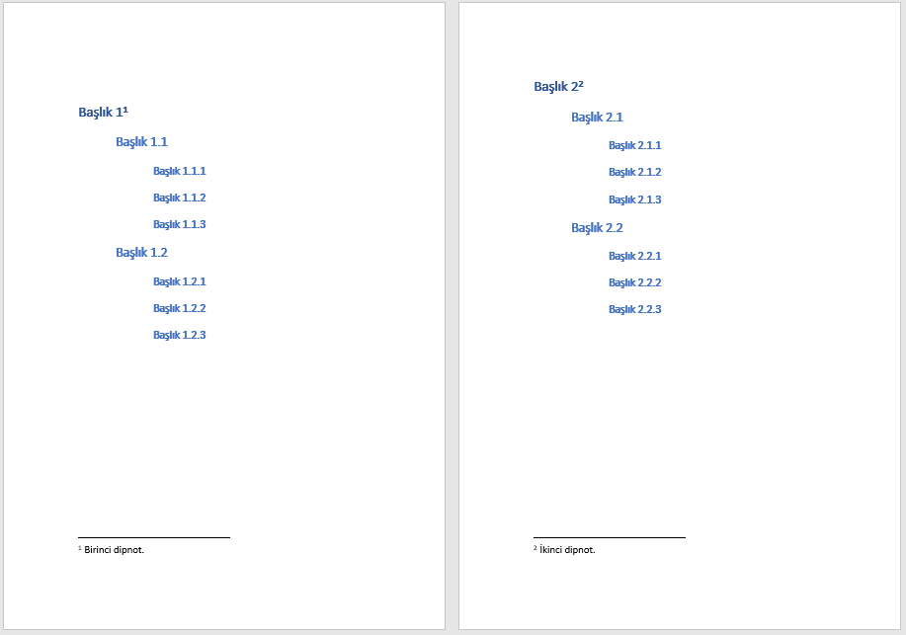

- Dosyanın 3. sayfasına şekildeki gibi başvurular sekmesinden otomatik içindekiler tablosu ekleyiniz.

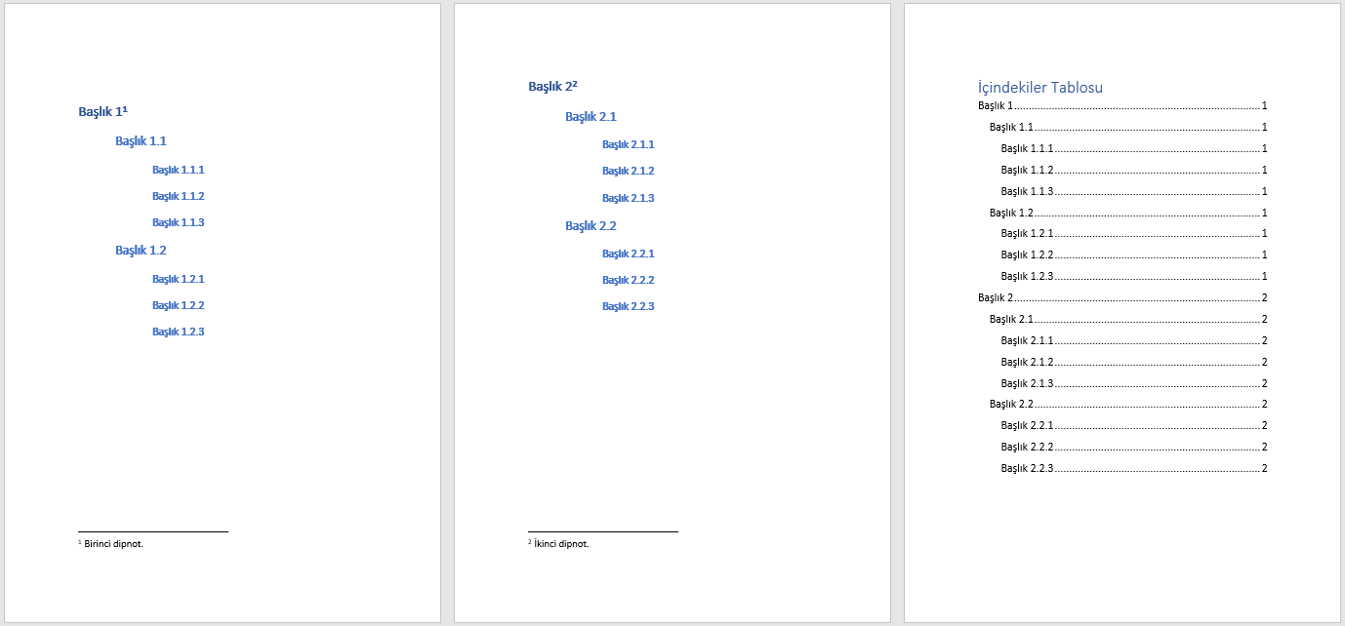

- İmleci Başlık 2.2’nin soluna konumlandırarak CTRL+ENTER ile yeni bir sayfa oluşturunuz.

- İçindekiler tablosuna tıkladıktan sonra – Tüm tabloyu güncelleştir ile sayfa numaralarının otomatik güncellenmesini sağlayınız ve yeni sayfaya geçen başlıkların sayfa numaralarının otomatik değiştiğine dikkat ediniz.

- Tablonuzun sol üst köşesindeki sembolüne tıklayarak tablonuzu seçiniz ve CTRL+X ile tablonuzu son sayfadan kesiniz, ardından CTRL+V ile ilk sayfaya yapıştırınız.

- Ekle – Kapak Sayfası – Filigran ile belgenize Kapak Sayfası ekleyiniz ve Belge Başlığına Word’ü Profesyonel Kullanıyorum yazınız.

- Belgenizde imleci son sayfaya konumlandırarak Ekle – Boş Sayfa adımlarından yeni bir sayfa oluşturunuz ve Stiller Grubundan bir başlık stili ile son sayfaya yeni başlık ekleyiniz ve içindekiler tablonuzu güncelleyiniz.

- Birinci dipnotunuzdan sonra, ikinci dipnotunuzdan önce herhangi bir konuma imleci getirerek, Başvurular – Dipnotlar – Dipnot Ekle adımlarından yeni bir dipnot ekleyiniz ve dipnot sıralamasının otomatik değiştiğine dikkat ediniz.

Ek-2 Birbirinden Bağımsız Alt/Üst Bilgi ve Sayfa Numarası Oluşturma

Bu tez şablonunda sayfa numaraları otomatik oluşturulmuştur. Tez ilk bölüme kadar roma rakamları ile numaralandırılır, ardından ana metin sayfa 1’den başlar ve kapak sayfası ile bölüm kapaklarında numaralar gizlenir. Aşağıdaki uygulama bunun nasıl yapıldığını öğretir.

- Yeni bir Word dosyası açarak sayfa boyutunu A5 yapınız.

- CTRL+Enter ile toplam 5 sayfa oluşturunuz.

- İlk sayfasına adınızı, ikinci sayfasına soyadınızı, üçüncü sayfasına öğrenci numaranızı, dördüncü sayfasına doğum yerinizi ve son sayfasına doğum yılınızı yazınız.

- Ekle – Sayfa Numarası – Sayfa Sonu – Düz Numara 3 adımlarından dosyanızda otomatik sayfa numaraları oluşturunuz ve Üst Bilgi ve Alt Bilgiyi kapatınız.

- Tümünü Göster () düğmesini aktifleştiriniz.

- Doğum yılınızın olduğu 5 numaralı son sayfada imleci yılın sağına konumlandırınız ve Düzen – Kesmeler – (Bölüm Sonları) Sonraki Sayfa adımlarından 6 numaralı yeni bir sayfa oluşturunuz.

- Tümünü Göster () düğmesini pasifleştirip yeni oluşturduğunuz 6 numaralı sayfaya Bitirme Projesi yazınız.

- Son sayfada sayfa numarasının üzerine çift tıklayarak Üst Bilgi ve Alt Bilgiyi açınız ve imlecin konumunu sırasıyla 5 ve 6 sayfa numaralarının üzerine tıklayıp getirerek düğmesinin imleç 5 numarada iken pasif 6 numarada etkin olduğuna dikkat ediniz. (Sayfa 6’yı Sayfa 5’te Bölüm Sonu kullanarak oluşturduğunuz için!)

- Bölüm Sonu kullanarak eklediğiniz 6 numaralı sayfanın Üst Bilgi ve Alt Bilgi kısmında açıklaması varken diğer sayfalarda olmadığına dikkat ediniz. (Sayfa 6’yı Sayfa 5’te Bölüm Sonu kullanarak oluşturduğunuz için!)

- Üst Bilgi ve Alt Bilgi açık iken Sayfa numarası 6’ya sağ tıklayarak Sayfa Numarası Biçimi penceresini açınız ve şekildeki gibi 1 numaradan tekrar başlatınız.

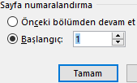

- Üst Bilgi ve Alt Bilgi açık iken Sayfa numarası 5’e sağ tıklayarak Sayfa Numarası Biçimi penceresini açınız ve şekildeki gibi Sayı biçimini roman rakamları seçiniz.
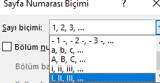

- Üst Bilgi ve Alt Bilgiyi kapattıktan sonra sayfalarınıza göz gezdiriniz ve ilk bölümdeki 5 sayfanın I, II, III, IV ve V olarak sonraki bölümdeki sayfanın ise 1 olarak gösterildiğine dikkat ediniz.

- Üst Bilgi ve Alt Bilgi açık iken imlecin konumunu ilk bölümdeki herhangi bir sayfa numarasının üzerine getiriniz (I, II, III, IV veya V) ve İlk Sayfada Farklı kutucuğunu işaretleyiniz. İlk sayfadaki Üst Bilgi ve Alt Bilginin açıklamalarının değiştiğine ve sayfa numarası I’in görünmediğine dikkat ediniz.

- II numaralı sayfanın üst bilgisine İLK BÖLÜM yazınız ve Üst Bilgi ve Alt Bilgiyi kapatıp sayfalarda geziniz.

- Yeni Bölüm ekleyerek oluşturduğunuz son sayfanın üst bilgisinin de İLK BÖLÜM olduğuna dikkat ediniz.

- Son sayfanın Üst Bilgisini çift tıklayarak açınız ve aktif olan düğmesini pasifleştiriniz ardından üst bilgiyi İKİNCİ BÖLÜM olarak düzeltiniz.

- İmleci Soyadınızın sağına konumlandırdıktan sonra CTRL+Enter ile yeni bir sayfa oluşturunuz ardından Bitirme Projesi metninin sağına konumlandırarak CTRL+Enter ile yeni bir sayfa daha oluşturunuz ve oluşan sayfaların üst bilgileri ile sayfa numaralarına dikkat ediniz.

Ek-3 Figür, Tablo, Denklem Yazısı Ekleme ve Otomatik Numaralandırma

Dört veya daha fazla ek için EK-4, EK-5 şeklinde devam edilir.

- Yeni bir Word dosyasına aşağıdaki tabloları oluşturarak Başvurular sekmesi Resim Yazısı Ekle adımlarından Etiket kısmını Tablo seçiniz ve tablolarınızı aşağıdaki gibi isimlendiriniz.

Tablo 1 – 1x1 Tablo
İlk tablom

Tablo 2 – 1x2 Tablo
İkinci
Tablom

Tablo 3 – 2x2 Tablo
1 | 2
3 | 4

- Yukarıdaki uygulamada gerçekleştirdiğiniz tabloların tümünü tablo isimleri ile seçerek CTRL+C ile panoya kopyalayınız ve CTRL+V ile aşağıdaki gibi yapıştırınız.

Tablo 1 – 1x1 Tablo
İlk tablom

Tablo 2 – 1x2 Tablo
İkinci
Tablom

Tablo 3 – 2x2 Tablo
1 | 2
3 | 4

- Dosyanızda 2’şer tane Tablo 1, Tablo 2 ve Tablo 3 olduğuna dikkat ediniz.

- CTRL+A ile dosyanızdaki tüm bilgileri seçiniz ve fareyi seçili alan üzerinde bir konuma getirerek sağ tıklayınız ve Alanı Güncelleştir’i işaretleyiniz.

- Dosyanızdaki tablo numaralandırmasının otomatik olarak 1’den 6’ya kadar sıralandığına dikkat ediniz.
- CTRL+Enter ile yeni bir sayfaya geçerek aşağıdaki gibi bir fotoğraf ekleyiniz ve Başvurular sekmesi Resim Yazısı Ekle adımlarından Etiket kısmını Şekil seçerek aşağıdaki gibi isimlendiriniz.

Şekil 1 Sevimli Hayvanlar

Şekil 2 Sevimli Hayvanlar, Kırmızı Kenarlıklı

- Yukarıdaki uygulamada gerçekleştirdiğiniz şekilleri isimleri ile seçerek CTRL+C ile panoya kopyalayınız ve CTRL+V ile aşağıdaki gibi yapıştırınız.


Şekil 1 Sevimli Hayvanlar

Şekil 2 Sevimli Hayvanlar, Kırmızı Kenarlıklı

- Dosyanızda 2’şer tane Şekil 1 ve Şekil 2 olduğuna dikkat ediniz.

- CTRL+A ile dosyanızdaki tüm bilgileri seçiniz ve fareyi seçili alan üzerinde bir konuma getirerek sağ tıklayınız ve Alanı Güncelleştir’i (Tüm Tabloyu Güncelleştir) işaretleyiniz.

- Dosyanızdaki Tablo ve Şekil numaralandırmasının birbirinden bağımsız ve otomatik sıralandığına dikkat ediniz.

- Başvurular sekmesi, Resim Yazıları grubundan Şekiller Tablosu Ekle ile Resim yazısı etiketi’ni Tablo seçerek aşağıdaki listeyi otomatik oluşturunuz.

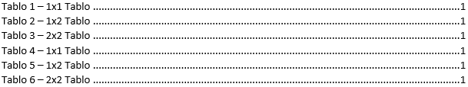
Tablolar Listesi:

- Başvurular sekmesi, Resim Yazıları grubundan Şekiller Tablosu Ekle ile Resim yazısı etiketi’ni Şekil seçerek aşağıdaki listeyi otomatik oluşturunuz.

Şekiller Listesi:
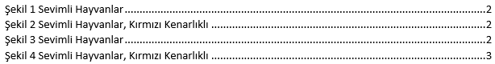
- 6 numaralı uygulamadaki Şekil 1 Sevimli Hayvanlar etiketini Şekil 1 Çok Sevimli Hayvanlar olarak değiştiriniz ve 12 numaralı uygulamada otomatik oluşturduğunuz şekiller listesine sağ tıklayarak Alanı Güncelleştir (Tüm tabloyu güncelleştir) işaretleyiniz ve listenizdeki başlığın otomatik düzeldiğine dikkat ediniz.

- Aşağıdaki paragrafı okuyup anlamadan uygulamalara devam etmeyiniz!

50-100 sayfadan oluşan bir kitap (tez) yazarken onlarca şekil kullandığınızı varsayınız. Şekil numaralandırmasını Resim Yazısı Ekle ile oluşturmayıp tek tek yazdığınızda ve ilk şeklin üstüne yeni bir şekil eklemeniz gerektiğinde tüm şekillerin numaralandırmasını tekrar tek tek yazmanız gerekecektir. Ayrıca bu şekillerin listesini oluşturmaya çalıştığınızda her birinin ayrı ayrı sayfa numaralarını (değişebileceğinden) takip etmeniz gerekecektir. Teorikte mümkün olsa da pratikte çok zor olacağından, ciddi zaman alacağından, ayrıca hata yapma olasılığı oldukça yüksek olacağından bu uygulamalarda verilen Word’ü profesyonel kullanma stratejilerinin öğrenilmesi ve Şekillerin, Tabloların ve Denklemlerin tüm sıralama, numaralandırma ve listesini oluşturma işleminin Word’e bırakılması ÇOK ÖNEMLİDİR!

- Dosyanızda yeni bir sayfaya yüksekliği 1,5 cm olan aşağıdaki 2x1 tabloyu oluşturunuz ve hücrelerin genişliğini sırasıyla 14 cm ve 2 cm olarak ayarlayınız.

- Başvurular, Resim Yazısı Ekle adımlarından Etiket’i Denklem olarak seçiniz ve dosyanıza aşağıdaki gibi Denklem 1 ekleyiniz ve altına klavye ile 1 yazınız.

Denklem 1
1

- CTRL+A ile dosyanızdaki tüm verileri seçtiğinizde Denklem 1’deki 1 rakamının altındaki 1 rakamından daha koyu gösterildiğine dikkat ediniz. (Yani bu rakam otomatik oluşturulmuştur ve sıralamasını Word otomatik yapar.)

- Denklem 1’deki 1 rakamını seçip CTRL+X ile kesiniz ve 15 numarada oluşturduğunuz tabloya aşağıdaki gibi yapıştırıp ortalayınız.

ÖNEMLİ UYARILAR:

- Denklem 1 in altındaki 1 rakamı kesilmeyecek!
- 15 numaradaki tablo çoğaltılmayacak, sonraki tüm işlemler aynı tablo üzerinde yapılacak!

1

- Tablonuzu aşağıdaki şekle dönüştürünüz. (Aynı tablo üzerinde yapınız)

x = y | (1)
- Tablonuzun altına yeni satır ekleyiniz ve (1)’i kopyalayıp altına yapıştırınız ve verilen eşitliği yazınız.

x = y | (1)
x = y + z | (1)

- CTRL+A ile tüm verileri seçerek alttaki eşitlikte (1) rakamına sağ tıklayıp Alanı Güncelleştir (Tüm Tabloyu Güncelleştir) işaretleyiniz.

x = y | (1)
x = y + z | (2)

- Yeni satır ekleyerek 1. ve 2. denklemlerin arasına aşağıdaki eşitliği yazınız ve ilk eşitlikteki (1) numaralandırmasını kopyalayınız.

x = y | (1)
x = 2y | (1)
x = y + z | (2)

- CTRL+A ile tüm verileri seçerek üstteki eşitlikte (1) rakamına sağ tıklayıp Alanı Güncelleştir (Tüm Tabloyu Güncelleştir) işaretleyiniz ve sıralamanın otomatik gerçekleştiğine dikkat ediniz.

x = y | (1)
x = 2y | (2)
x = y + z | (3)

- Tablonuzun kenarlıklarını kaldırınız.

x = y | (1)
x = 2y | (2)
x = y + z | (3)

- CTRL+Enter ile yeni bir sayfaya geçerek Başvurular sekmesi Çapraz Başvuru adımlarından şekildeki Başvuru türü ve Başvuru ekle seçeneklerini kullanarak aşağıdaki çapraz başvuruları oluşturunuz.

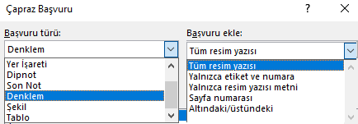

Aşağıdaki cümleleri buradan kopyalamadan okuyup uygulamaları gerçekleştirerek kendiniz yazınız.

- Benim uygulamamda denklem (1) sayfa 4’te yer almaktadır ve denklemin sayfasını değiştirdiğimde buraya yazdığım sayfa numarasını takip etmek zorunda kalmayacağım.

- Tüm resim yazısı kullanarak eklediğim Şekil 2 Sevimli Hayvanlar, Kırmızı Kenarlıklı çapraz başvurusunda şeklin ismini değiştirdiğimde burada da otomatik değişecektir.

- Yalnızca etiket ve numara kullanarak Tablo 3’ü ve tablonun bulunduğu sayfa numarası 1’i buraya ekledim.

- Oluşturduğunuz çapraz başvurulara CTRL tuşu basılı iken tıkladığınızda imlecin nereye konumlandığına dikkat ediniz.

- Dosyanızı .pdf olarak EK-3 ismiyle farklı kaydediniz ve oluşturduğunuz pdf dosyasını açarak çapraz başvurulara tek tek tıklayınız.

Özgeçmiş
Kimlik Bilgileri
Adı Soyadı : Şeyma Şentürk
T.C. No : 55765030090
Doğum Yeri : İstanbul/ Zeytinburnu
Doğum Yılı : 2003

İletişim Bilgileri
E-posta : 032211641@ogr.uludag.edu.tr
Telefon 1 : 0 (530) 572 4018
Telefon 2 : -
Adres : Görükle Mah. Kamelya Cad. No:33 Nilüfer/ Bursa

Eğitim Bilgileri
Lise : F.Özüdoğru Anadolu Lisesi 2020 90
Lisans : 2.92 2026

Mesleki Bilgi, Beceri ve Seviyesi (Çok İyi: 5, İyi: 4, Orta: 3, Zayıf: 2, Çok Zayıf: 1)
- MS-Ofis Programları (Word, Excel) Seviye: 5
- Altium Seviye: 4
- C Programlama Dili Seviye: 3
- LT Spice Seviye: 5

Proje, Tasarım, Sertifika
- ORKO (ORMAN YANGIN ERKEN TESPİTİ VE KORUMA SİSTEMİ)
- Okulumuz Takımı olan UMAKİT İle Shell Eco MARATHON yarışması için “Sürücü Güvenliği İçin Nabız Ölçer” tasarımı.
- ÖZDİSAN tarafından düzenlenen ARM Keil Programlama Eğitim Sertifikası
- UEDAŞ Şirketinde Yatırım Planama Departmanında Uzun Dönem Staj Programı ( Ekim,2025- Halen)

Özgeçmiş
Kimlik Bilgileri
Adı Soyadı : Sıla Halat
T.C. No : 16915057060
Doğum Yeri : Ankara/Yenimahalle
Doğum Yılı : 2003

İletişim Bilgileri
E-posta : silahalat0@gmail.com
Telefon 1 : 0 (539) 595 1404
Telefon 2 : -
Adres : Doğan Avcıoğlu Cad. 29 Ekim Mah. Seçkin park sitesi Nilüfer/Bursa

Eğitim Bilgileri
Lise : Bartın fatih sultan Mehmet Anadolu lisesi 2021 88
Lisans : 2.72 2026

Mesleki Bilgi, Beceri ve Seviyesi (Çok İyi: 5, İyi: 4, Orta: 3, Zayıf: 2, Çok Zayıf: 1)
- MS-Ofis Programları (Word, Excel) Seviye: 3
- MATLAB-Simulink Seviye: 2
- Altium Seviye: 4
- KiCad Seviye: 3
- Ltspice Seviye: 5

- C Programlama Dilli Seviye: 2

- PLC Seviye: 1

Proje, Tasarım, Sertifika
- ORKO (ORMAN YANGIN ERKEN TESPİTİ VE KORUMA SİSTEMİ)
- Akbank Siber Güvenlik 101 sertifikası
- Robot kulübü su altı drone tasarım teknofest
- Meteksan Savunma staj (Temmuz -Ağustos 2025)

Özgeçmiş
Kimlik Bilgileri
Adı Soyadı : Sude Cansın İlgin
T.C. No : 35276169458
Doğum Yeri : Sinop Merkez
Doğum Yılı : 2004

İletişim Bilgileri
E-posta : csudeilgin@gmail.com
Telefon 1 : 0 (543) 606 7919
Telefon 2 : -
Adres : Görükle Mahallesi Aksu Sokak No:15 Uras park

Eğitim Bilgileri
Lise : Sinop Anadolu lisesi 2022 96
Lisans : 3.29 2026

Mesleki Bilgi, Beceri ve Seviyesi (Çok İyi: 5, İyi: 4, Orta: 3, Zayıf: 2, Çok Zayıf: 1)
- PLC Seviye: 3
- MATLAB-Simulink Seviye: 4
- Proteus Seviye: 5
- LTSpice Seviye: 4

Proje, Tasarım, Sertifika
- ORKO (ORMAN YANGIN ERKEN TESPİTİ VE KORUMA SİSTEMİ)
- Akbank Siber Güvenlik 101 sertifikası
- İş Sağlığı ve Güvenliği Sertifikası
- Bemis Teknik Elektrik Staj

Özgeçmiş
Kimlik Bilgileri
Adı Soyadı : Yiğit Aydın
T.C. No : 34810112752
Doğum Yeri : Bursa/Yıldırım
Doğum Yılı : 2003

İletişim Bilgileri
E-posta : yigit2003aydin@gmail.com
Telefon 1 : 0 (541) 564 6585
Telefon 2 : -
Adres : Hamidiye mahallesi Orhangazi caddesi No:99D

Eğitim Bilgileri
Lise : Celal bayar Anadolu Lisesi 2021 82
Lisans : 2.51 2026

Mesleki Bilgi, Beceri ve Seviyesi (Çok İyi: 5, İyi: 4, Orta: 3, Zayıf: 2, Çok Zayıf: 1)
- AutoCAD Seviye: 3
- LtSpice Seviye: 3
- Matlab Seviye: 3
- Proteus Seviye: 3

Proje, Tasarım, Sertifika
- ORKO (ORMAN YANGIN ERKEN TESPİTİ VE KORUMA SİSTEMİ)
- Elektrik projesi okuma ve uygulama
- Proje çizimlerine uygun montaj ve iş güvenliği kurallarına uyum
- Saha Elektrik ve Tesisat Teknikeri (1.5 yıl)

